

**D3M Brezoianu |BI_882**

**Microcell| Str. Brezoianu, nr. 26-32**

|  |  |  |  |  |
| --- | --- | --- | --- | --- |
| **BCCH** | **LAC** | **CID** | **TRX** | **Diverse** |
| **85** | 100 | 8821 | 4  78 / 82 / 85 / 88 | RAM -101 dBm  Not Barred |



Iata un *microcell* foarte vechi, pornit pe 5 august 1999. Face asadar parte din prima (si singura de acea amploare) faza de densificare a Bucurestiului cu microcelule – faza denumita D3M si care a avut loc începând cu vara anului 1999 – în aproximativ 4 luni fiind implementate aproximativ jumatate din numarul actual de *microcell*-uri a Capitalei !

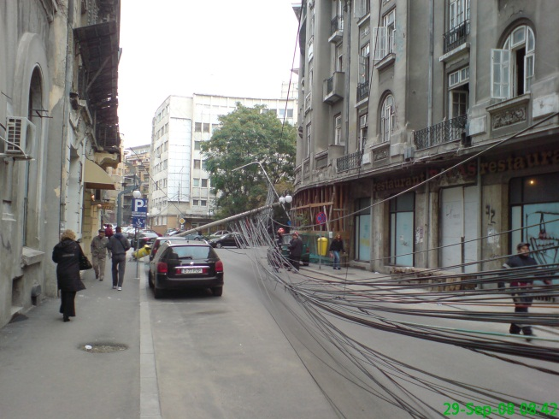*Amplasare*

Hehe, iata o zona complet noua pentru mine, este prima data când ajung pe acolo – însa nu din întâmplare, ci special pentru a Netmonitoriza aceste *microcell*-uri Dialog...

De pe bulevardul Regina Elisabeta, (când vii dinspre Opera) dupa ce ai trecut de Cismigiu ajungi în fata McDonald’s-ului si faci imediat la stânga (Nord) – pe strada Ion Brezoianu. Treci pe lânga ruinele Hotelului Cismigiu / beraria Gambrinus... si dupa 100m vei ajunge în prima intersectie – cu strada Mille Constantin (care o ia catre Est, iese la Cercul Militar National), unde se gaseste si blocul „Universul” (sediul unui fost ziar)...

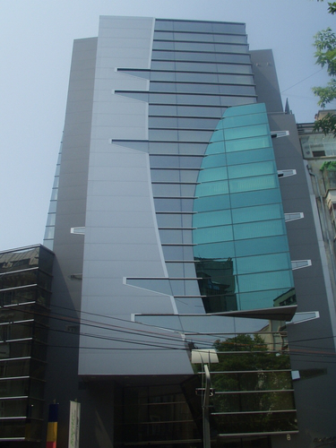Tu îti vezi însa de drum, si în aproximativ 50m vei ajunge într-o piateta cu câtiva pomi, si un imobil futurist pe stânga (sediul Bod’Art, vezi poza). Antena este instalata pe marele bloc alb cu fatada bombata (*concave*) care este drept în fata ta, la intersectia cu strada Matei Millo (care merge catre Est – spre Palatul Telefoanelor, imediat ai si blocul acela turn pe care e montat înaltul Connex 036 Cismigiu), pe coltul fatadei (≈ etajul 3 !) care da catre strada George Vraca. Din listele lor oficiale aflam ca acolo ar fi magazinul „Cristal”...

Asadar mai pe scurt pe Regina Elisabeta în fata McDonald’s-ului faci la stânga pe Ion Brezoianu (pe lânga Gambrinus), apoi mergi 180m pâna în prima piateta cu arbori în mijloc, site-ul fiind lejer catre dreapta – pe fatada blocului mai alb din intersectia Matei Millo / George Vraca

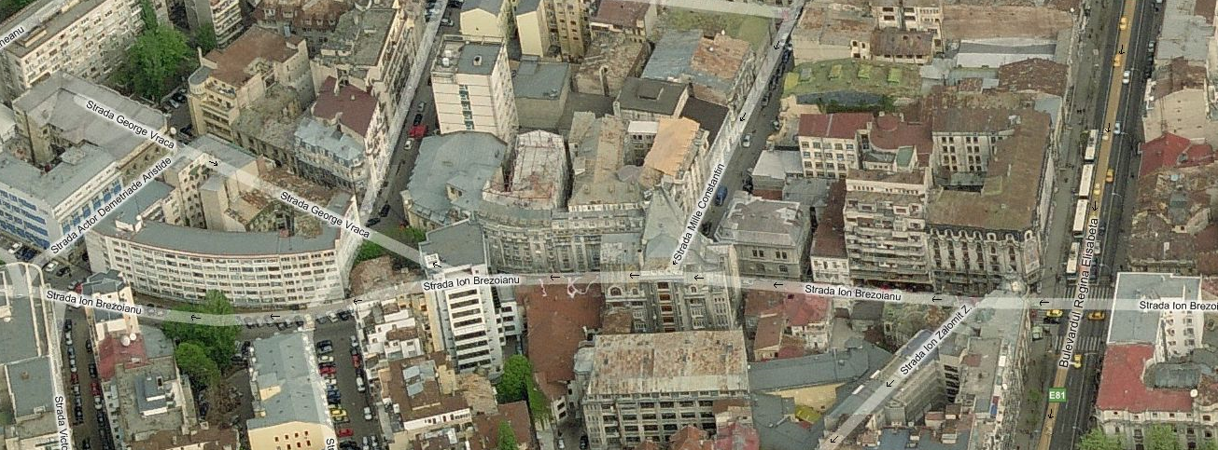

m| BI_928

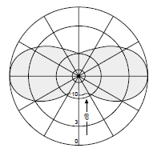*HW equipment*

* BTS Alcatel M5M | 2 TRX | Master
* BTS Alcatel M5M | 2 TRX | Slave
* Kathrein K738 445 | VPol BiDir 824-960 & 1710-2170 MHz / 65° / 5dBi
* Pentru început, trebuie mai întâi reamintit ca vorbim de un BTS instalat cu peste 11 ani în urma, în vara 1999. Presupun ca pe atunci s-a început cu un singur M4M (Evolium A910), însa fiind nevoie de ceva capacitati suplimentare au venit undeva prin primavara 2004 (Evolium-urile A9110 fiind lansate în Q3 2003) pentru a mai adauga înca un nou M5M ca si Master (în acest tip de configuratie M4M-ul neputând fi decât Slave) ; iar pâna la urma undeva prin 2005 sau 2006 au *swap*-uit si vechiul M4M – punând în locul lui tot un M5M. Avem asadar un site cu 4 TRX, o capacitate *de pointe* – însa este un site care are ca scop sa faca acoperire, nu doar trafic !
* Pâna aici totul e OK. Unde se complica putin este istoria cu antena ! Este clar vorba de acel model de Kathrein, ca se vede fara nicio problema eticheta de pe el ; însa vezi bine ca avem de-a face cu un model MultiBand GSM/DCS/UMTS – dar atentie, nu DualBand (adica tot numai pe o frecventa *à la fois* poate emite). Treaba e ca acest model de antene desigur ca nu exista înca în 1998 (nu stiu când a aparut exact, oricum în 2004 era deja prezent în catalog) asa ca a fost în mod necesar montat ulterior... poate chiar în acelasi timp cu adaugarea extensiei M5M...

Antena este un model bi-directional (vezi diagrama de emisie), o sa acopere foarte bine strada Matei Millo (este în ax) si desigur toata piateta aceasta plus partea înspre Sud (spre Regina Elisabeta) a lui Ion Brezoianu pentru ca este mai în axul de emisie... Insa si o clasica antena omnidirectionala ar fi facut *l’affaire*, mai ales ca este vorba de o piateta, si nu de un bulevard (situatie în care o antena bidirectioanala se justifica 100%)... *Anyway*, discutam ca sa discutam, acopera bine mersi pe acolo si gata ! Important ar fi ca se poate propaga fara probleme (de-a lungul strazii Rigas) drept pâna în parcul Cismigiu (≈ 150m Vest) !

Antena este montata asa de sus încât nici nu mi-a intrat în poza de ansamblu facuta cu Nokia E71 ! Este cocotata undeva între etajele 3 si 4, cam asa ceva ! Se si vede ca pe vremuri se utiliza probabil un alt suport, peretele fiind putin deteriorat în jurul suportului, si a mai si ramas un surub abandonat acolo... Din poze mai remarc faptul ca *feederul* care merge catre antena este protejat într-un fel de tubulet flexibil...

* Cât despre ABIS, aflam din lista aceea oficiala din 2007 ca este legat de BSC-ul BI0502_DOR1 (Dorobanti, hotelul *Howard Johnson* situat la 1.1Km distanta) prin HDSL, mai precis ar avea niste cabluri electrice (220V) si HDSL neprotejate, la o înaltime de 2m ; înteleg asadar ca sunt niste cabluri zburatoare... Ne mai spun ca nu au lacat la contorul electric, si nici cheie de acces (trebuie sunat la administrator, scara D)

*SW configuration*

* Fapt important, acest microcell nu este Barred ; cum RAM-ul este foarte corect setat la -101 dBm (deci per total defavorizarea cauzata de RAM deste e 8 puncte fata de stratul 900MHz macrocelular). Am remarcat ca aici, *pour une fois* Orange se bazeaza în mare majoritate numai pe stratul microcelular pentru a face acoperire !

Asadar asta explica faptul ca acest site, dar si BI_883 Elisabeta (aproape de intrarea pe Brezoianu dinspre Regina Elisabeta, 2 TRX) si BI_928 D6M_3 (situat putin mai departe pe Brezoianu, tot 4 TRX) au aceasi configuratie, adica non-Barred si RAM setat la -101 dBm. Pentru daca aplicau celalalt parametraj al lor – Barred cu RAM 48 – era imposibil de a se vorbi de o acoperire exclusiv microcelulara, ar fi fost obligati sa aiba si un strat macrocelular care sa poate transmite comunicatiile catre micro-uri, care ar fi servit atunci doar în scop de densificare ; în cazul nostru servesc în scop de acoperire

* In rest, ca si parametraje nu avem niciun cuplu CRO / TO / PenT (deci doar o defavorizare de 8 puncte fata de site-urile 900MHz macro, asta din cauza RAM-ului), iar Hopping-ul nu l-am testat sa vad daca este activ...

* Fiind vorba de un microcell non-Barred destinat *acoperirii* zonei, parametrajul cuplului CN / BA vizibil în TEMS a fost facut ca pe restul retelei 900MHz macro, adica CCCH_Conf 0 asociat cu un AGBLK 3

Avem asadar CCCH_Conf setat pe Not Combined (*1 physical channel reserved for CCCH, not shared with SDCCH)* pentru ca numarul de TRX-uri este suficient de mare (> 2), si o valoare BS-AG-BLKS-RES *(number of paging blocks on each CCCH reserved for AGCH)* setata la clasicul 3 (avem asadar 3 *blocks* rezervate pentru AGCH, restul de 6 *blocks* fiind disponibile atât pentru AGCH cât si pentru traficul de *paging*)

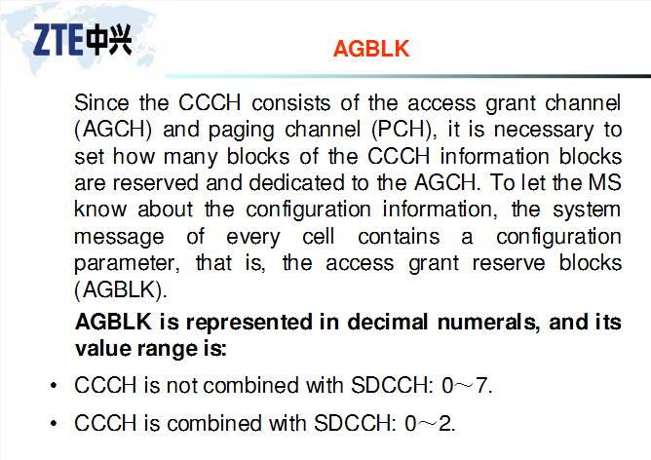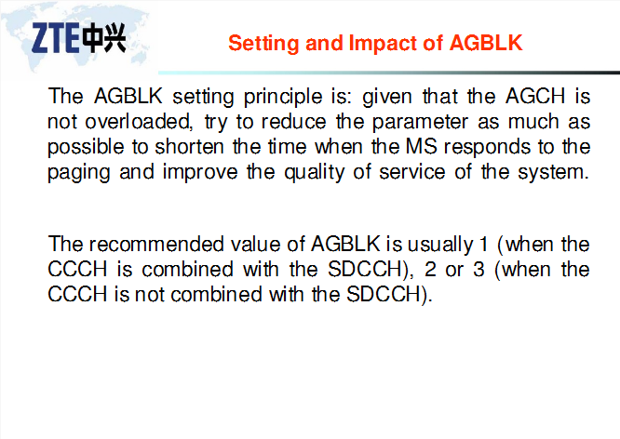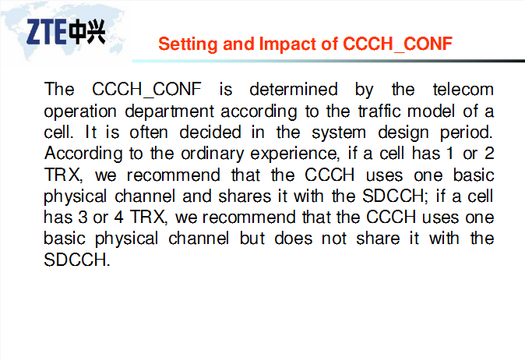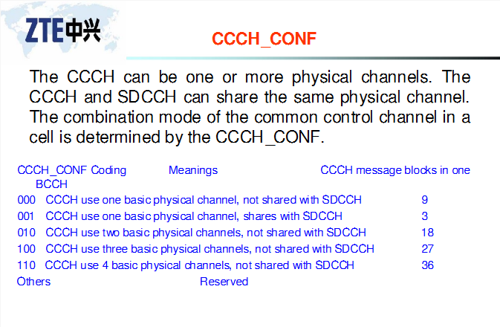

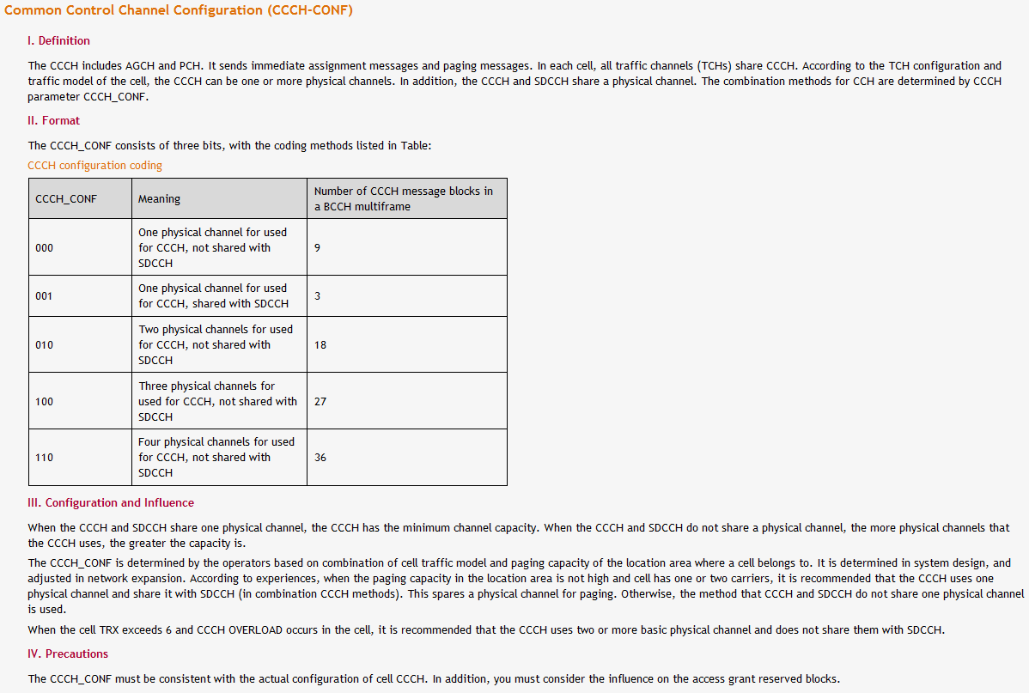

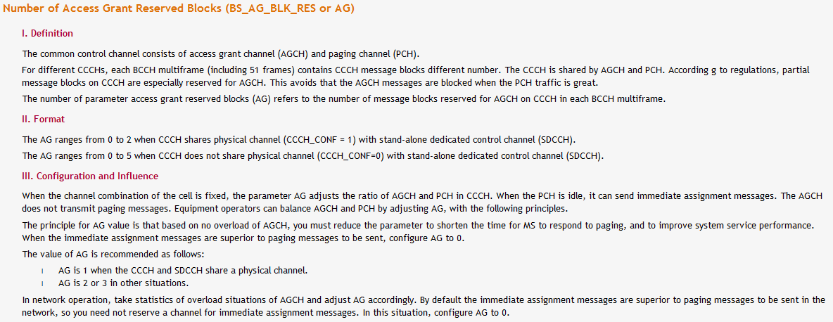

*In each downlink non-combined SDCCH 51 frames multiframe there are 9 different CCCH blocks, and in the combined BCCH/SDCCH there are 3 different blocks. They can be used to :*

* + *send paging messages | = used as a Paging Channel (PCH)*
  + *send access granted messages | = used as an AGCH*

*After an MS tunes to the BCCH/CCCH channel and decodes the System_Information, it performs an evaluation that, taking into account the MS's own IMSI number, determines to which particular CCCH blocks in the physical channel it should listen.*

*Every CCCH in the physical channel (Paging Subchannel) sends paging messages to a certain group of MSs that are called it's* ***paging group****. The reason for the existence of such paging groups is that the MSs can save batteries because it only needs to listen to its own Paging Subchannel messages.*

*The physical channel (Paging Subchannel) sends paging messages to acertain group of MSs. As mentioned before, these very same CCCH blocks are also used to send Access_Granted_messages to the MSs, i.e. to answer a Random Access message that an MS wanting to access the system has sent to the system. The structure of the BCCH regarding Paging messages and Access_Granted_messages can be controlled by the two parameters* ***AGBLK*** *and* ***MFRMS*** *: AGBLK tells how many of the CCCH blocks that should be reserved for the Access_Granted_messages.* ***System Access_Granted_messages are given priority over Paging messages. Together with MFRMS, AGBLK decides how many paging groups there will be :***

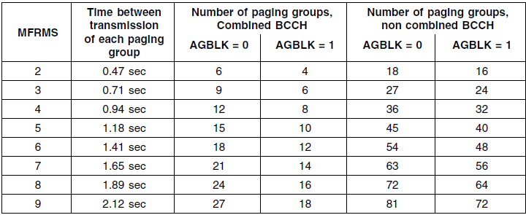

* *with a non-combined BCCH and AGBLK = 1*

*there are 8 CCCH blocks in each multiframe (9 - AGBLK)*

* *This means that it is possible to have 16 to 72 different Paging Subchannels, i.e. Paging Groups (since MFRMS can take values between 2 and 9)*
* *with a combined BCCH/SDCCH and AGBLK = 1*

*there are 2 CCCH blocks in each multiframe (3 - AGBLK)*

* *It is possible to have 4 to 18 different Paging Groups*



*The CCCH blocks are also used to send access grant messages on the AGCH to the MS. The structure of the CCCH regarding paging messages and access grant messages is controlled by the two parameters, AGBLK and MFRMS. In each downlink non-combined BCCH 51 frame multiframe there are 9 different CCCH blocks and in the combined BCCH/SDCCH there are 3 different CCCH blocks.* ***AGBLK is the number of reserved CCCH blocks for the AGCH. The remaining CCCH blocks (9 - AGBLK for non-combined BCCH, and 3 - AGBLK for combined BCCH) are used as PCH and AGCH.***

***Access grant messages are given priority over paging messages even if no CCCH blocks are reserved for the AGCH, that is when AGBLK = 0.*** *Therefore no reservation of blocks is needed.* However, AGBLK must be >0 in the following cases :

* if System information 7 or 8 have to be sent
* if a Cell broadcast channel (CBCH) is configured on a SDCCH/8 in the cell
* if Voice Group Call Service (VGCS) is used in th cell (then notifications sent on NCH will need at least one block reserved for AGCH)

It is futher **recommended to set AGBLK > 0** in the following cases:

* **if GPRS/EGPRS is active and System Information 2Bis and System Information 2Ter are sent**
* if GSM to UMTS cell reselection is active and System Information 2bis and System Information 2ter are sent
* if both GSM to UMTS cell reselection and GPRS/EGPRS is active and System Information 2bis or System Infromation 2ter are sent

***MFRMS (PRP)*** *is the multiframe period and defines the transmission interval of paging messages to the same paging group. Together with AGBLK, MFRMS indicates how many different paging groups exist. A higher value of MFRMS means more battery saving in the MSs.* ***However, a specific paging group would then appear less frequently, making call set-up times for mobile terminating (= received) calls longer.***

*See the following example:*

*If the number of CCCH blocks within a multiframe is 9 and AGBLK is set to 0, there are nine different paging groups within a 51 frame multiframe. If MFRMS is set to five, there will be 5 * 9 = 45 different paging groups totally, spread out over five multiframes. At most, MFRMS can be equal to nine, which consequently would mean 81 different paging groups (using a non-combined BCCH). In this case the mobile listens to its own paging group every ninth 51-frame multiframe, which means approximately every 2.1 seconds (9 * 235.4 ms).*

*The advantage with a higher value is a lower MS battery consumption in idle mode. The drawback is that the average call setup time for mobile terminated calls (= when the MS is the receiver of a call) slightly increases. The impact of MFRMS on the battery consumption may differ for different mobiles. The trade-off between low battery consumption and short call set up times for mobile terminated calls has to be done based on the operators preferences.*

*To even-out uneven paging load on the paging groups, the BTS can on it’s own initiative decide to use* ***EXtended paging****. Extended Paging is performed when one paging group still have remaining pages to be sent after the normal transmission time for this paging group. If the next-but-one paging group after the normal paging group has spare paging capacity, this capacity can be used to transmit pages that was not possible to be transmitted in it’s normal paging group. For example, if there are five pages queuing to be transmitted in paging group 1 and only four pages can be transmitted at the normal transmission of paging group 1. Before transmitting the four pages in paging group 1, the BTS will check if there is remaining capacity in paging group 3 to be used by the remaining page in paging group 1. If this is the case, the Paging Request sent in paging group 1 will be marked with Extended Paging making all mobiles belonging to paging group 1 also listening to paging group 3. Then, at transmission of paging group 3, the remaining page in paging group 1 will be sent.*

*Well*, toate astea pentru a spune ca CCCH_Conf si AGBLK servesc pâna la urma oarecum la definirea capacitatii de paging a unei celule...

* + Pe o celula cu capacitati mai reduse (2 TRX) este preferabil sa ai un CCCH_Conf combinat *(in low capacity areas where cells have only one carrier it may be practical to use only one TS for signaling, and the other seven for traffic ; the disadvantage with this procedure is that the SDCCH signaling capacity and the paging capacity decrease: 4 SDCCH/SACCH and 3 paging blocks per 51 TDMA frames)*
  + AGBLK defineste numarul de *blocks* rezervate din CCCH doar pentru AGCH, restul fiind exploatabile atât pentru PCH cât si pentru AGCH ; cu cât AG-ul este mai mare, cu atât numarul de *blocks* destinate si semnalizarii scade ; se poate seta si la 0 - pentru ca oricum *AccessGrantMessages* au prioritate asupra mesajelor de *paging*, numai ca nu poti face asa ceva în cazul de ai CellBroadcast-ul activ, si nu e recomandat nici daca ai EDGE/GPRS + 2Ter activ

Aici pe Orange avem un CCCH_Conf *non-combined* deci 9 CCCH *blocks*, un AGBLK setat la 3 si MFRMS care este la 5 (1.18 sec), asadar prin calculul (9-3) x 5 reiese ca avem în total 30 de *paging groups*. Vezi în tabelele de mai sus ca cu cât MFRMS este mai mare, cu atât ai mai multe *paging groups*, însa cu atât ai un *delay* mai mare în timp ale mesajelor – asadar apelurile sunt „scurse” mai lent

*Pour rappel*, **AGCH**-ul is a ***downlink*** *channel (base to mobile) that carries BTS responses to channel requests sent by mobile stations via the Random Access Channel (RACH)* ; **RACH**-ul fiind *the* ***uplink*** *counterpart to the AGCH, it is a shared channel on which the mobile stations transmit random access bursts to request channel assignments from the BTS*. Asadar orice cerere initiata de mobil se face pe RACH, apoi reteaua îi acorda un AGCH. Orange este reteaua cu cel mai mare AGBLK – este setat la 3 pe când pe Cosmote (MFRMS 4) este la 2 iar la Connex (MFRMS 4) este setat la 1 ; ideea generala pare de a avea un AGBLK cât se poate de mic – dar fara ca asta sa duca la o congestionare a AGCH-ului – pentru a avea cât mai multe *paging groups* si a diminua timpul de raspuns al mobilului la mesajele de *paging* (?)

|  |
| --- |
| DCS in BA_List |
| 589 / 599 / 610 / 624  Aceste BCCH-uri DCS corespund mai mult ca sigur la unele din microcelulele Dualband din zona Calea Victoriei… |

|  |  |
| --- | --- |
| Test 7 | EA | 2Ter MB2 |

|  |  |
| --- | --- |
| RAR | 2 |

|  |  |
| --- | --- |
| MT  MS-TXPWR-MAX-CCH | 5 |33 dBm |

|  |  |
| --- | --- |
| T3212 | 60 |

|  |  |
| --- | --- |
| BA  BS-AG-BLKS-RES | 3 |

|  |  |
| --- | --- |
| PRP | 5 |
| DSF | 18 |

|  |  |
| --- | --- |
| CN  CCCH configuration | 0 |Not Combined |

|  |  |
| --- | --- |
| RAI | 103 |

|  |  |
| --- | --- |
| CRH | 8 |

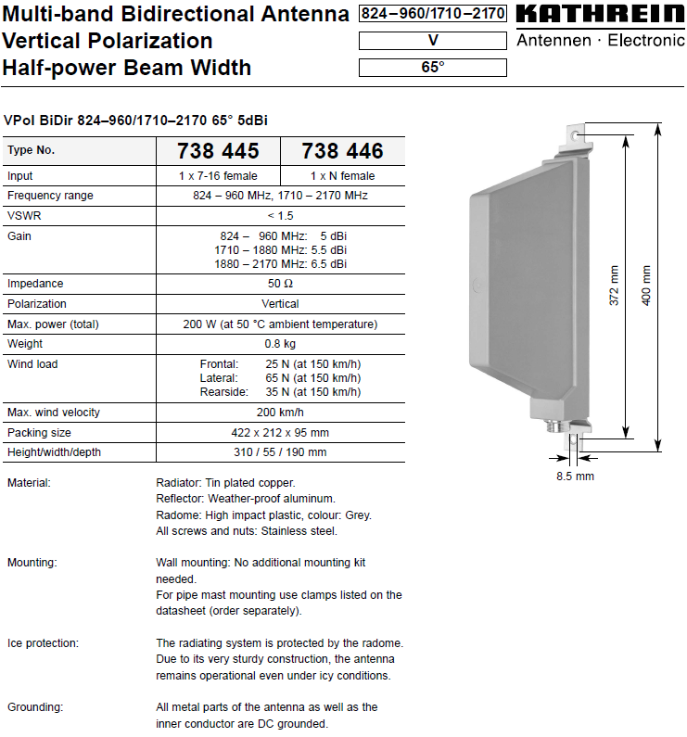



**Brezoianu |3027**



**[DISMANTLED] Intr. Rigas nr.29A (fosta Brezoianu), bl. A**

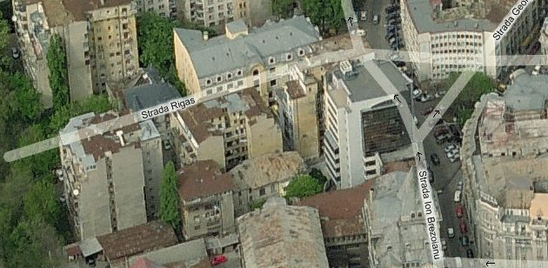

Exact în aceasi piateta (se spune ca la intrarea strazii Rigas, în stânga pozei fiind direct parcul Cismigiu) ar fi existat acest *microcell*… care apare pentru ultima data în lista oficiala de site-uri din vara 2006, apoi pauza, nu mai exista nici macar în lista din decembrie 2006 !

Pare asadar sa fi fost demontat în toamna 2006. In momentul actual acoperirea Connex în zona se face doar (cel putin în lista candidatelor numai asta vezi) cu istoricul site macro 036 Cismigiu de pe strada Matei Millo… adica situat la nici macar 80m distanta de locatia fostului micro ! Nu se stie prin ce miracol s-a decis montarea acelui *microcell* !!

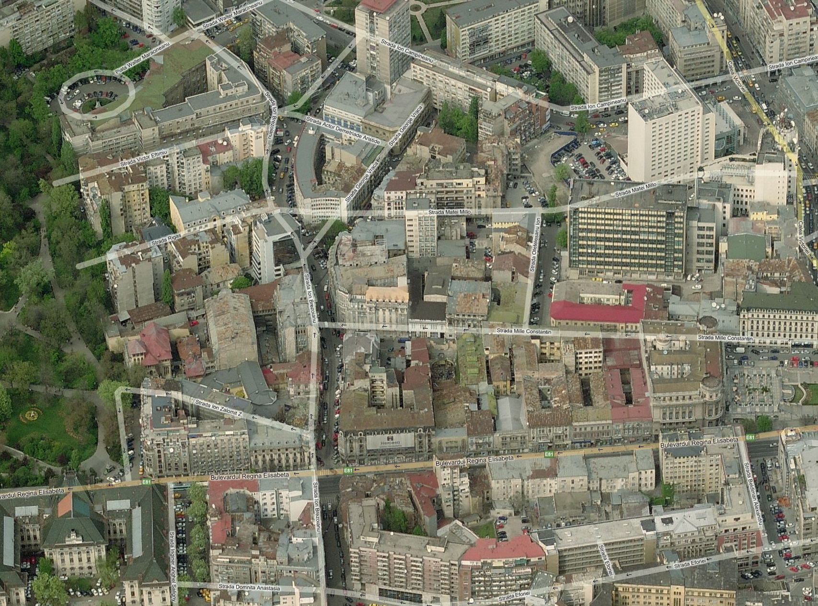

m| BI_883

m| BI_928